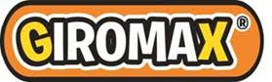

NOTA DE PRENSA

PROPUESTAS NAVIDEÑAS DIVERTIDAS, CREATIVAS Y LOW COST

EN ESTAS FIESTAS, LOS NIÑOS APRENDEN Y JUEGAN CON LOS CLAY BUDDIES DE GIROMAX

- Los Clay Buddies de Giromax permiten crear personajes infantiles con plastilina.
- Los niños y niñas aprenden a desarrollar su creatividad mientras juegan con sus personajes favoritos.

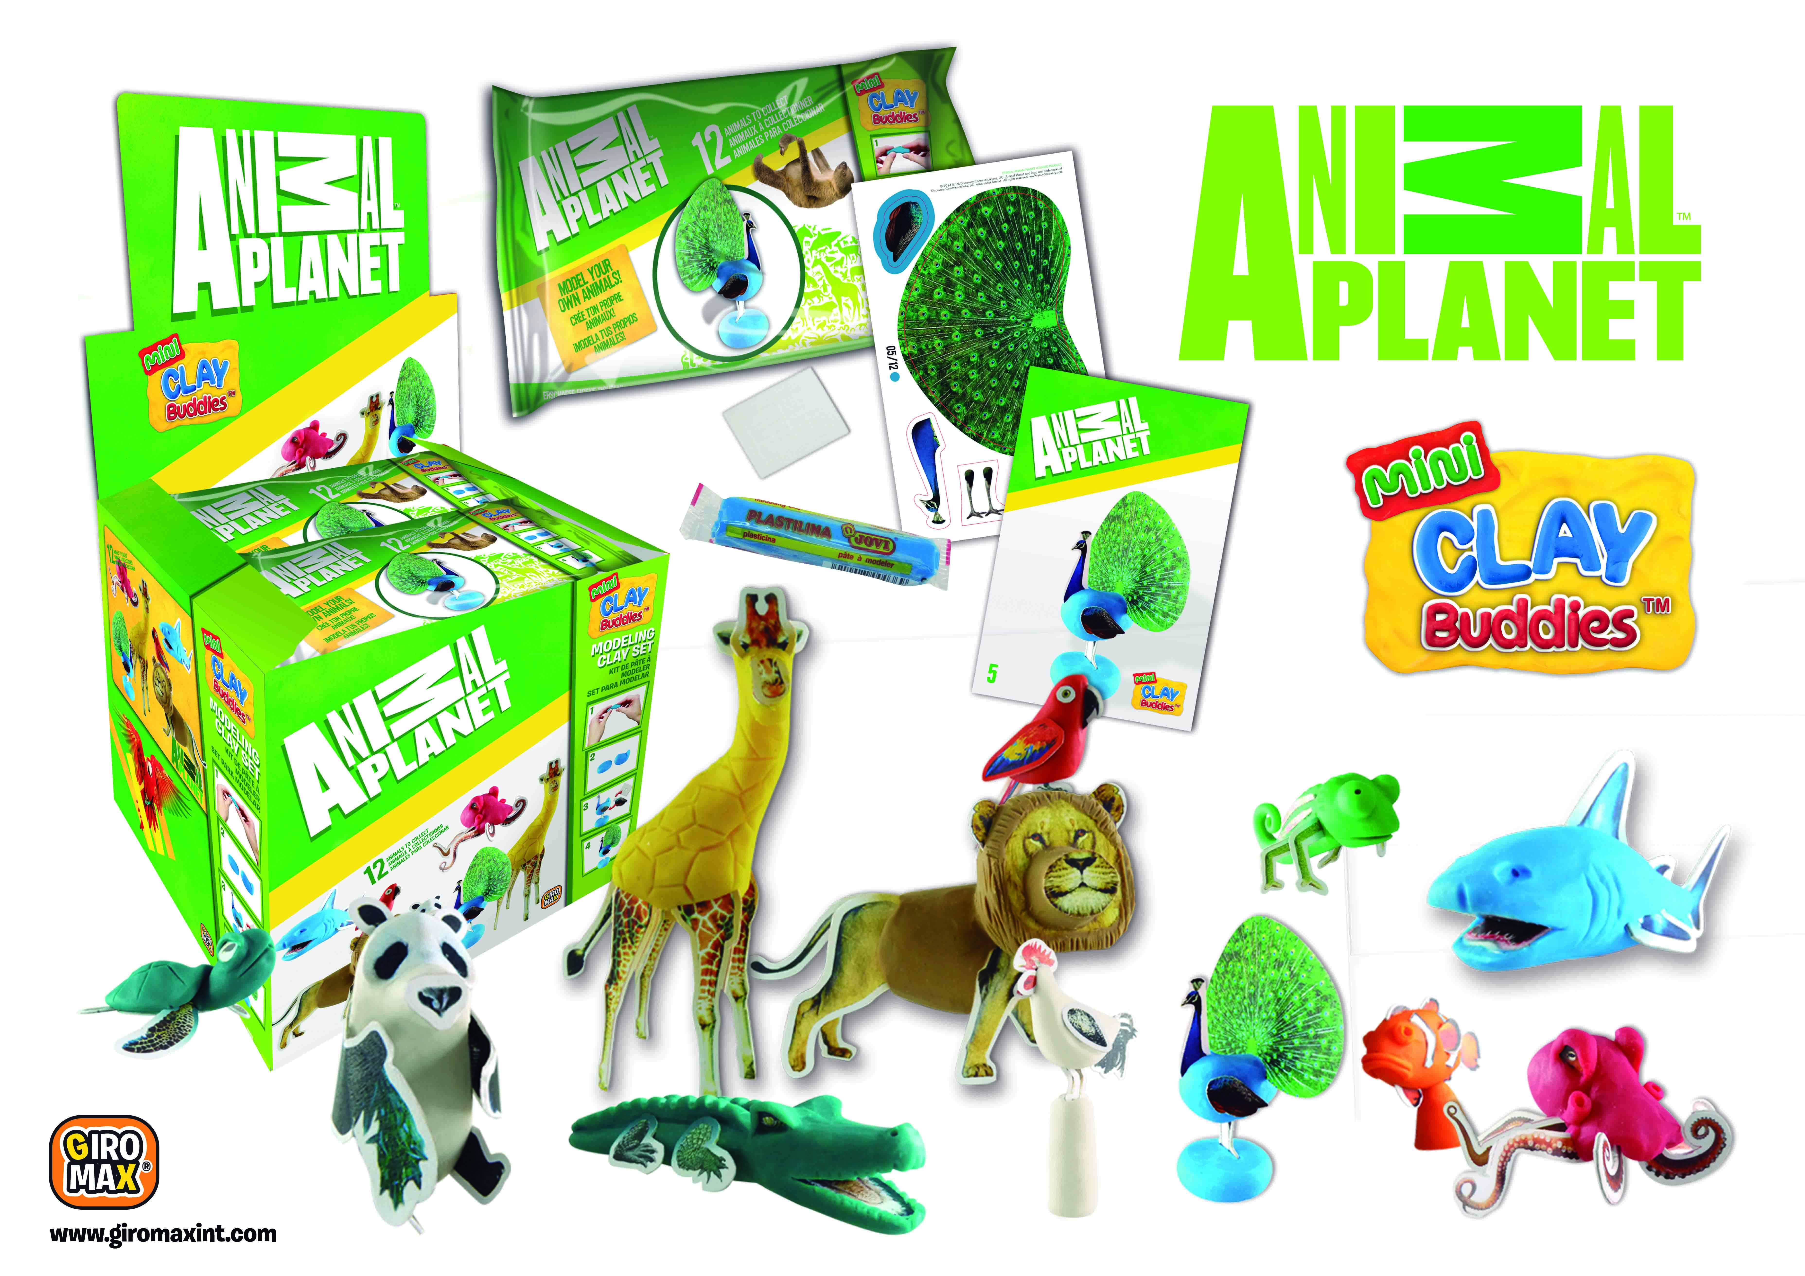

Llegan las Navidades, y todos los niños y niñas esperan recibir los mejores regalos. ¿Qué se puede ofrecer que combine diversión y aprendizaje? ¡Pues los Clay Buddies de Giromax!

Los Clay Buddies son un revolucionario concepto que combina las manualidades, las capacidades creativas y los personajes infantiles más entrañables. Es la mejor forma de aprender a desarrollar las capacidades artísticas y motrices por medio del juego.

Una gran variedad de personajes infantiles, de los que Giromax tiene la licencia exclusiva, pueden crearse con los Clay Buddies, como ser:

- Doraemon
- Peppa Pig
- Pou
- Tortugas Ninjas
- Los Pitufos
- Animal Planet
- Masha
- La oveja Shaun

Cada Clay Buddies consiste en un kit con los materiales para construir los personajes favoritos de los niños: viene con plastilina de diversos colores, y piezas de cartón troqueladas con caras y partes del cuerpo de los personajes.

En pocos pasos, y en forma muy sencilla, los niños y niñas de 4 a 10 años pueden darles forma a sus personajes favoritos, y mientras juegan van desarrollando su faceta creativa.
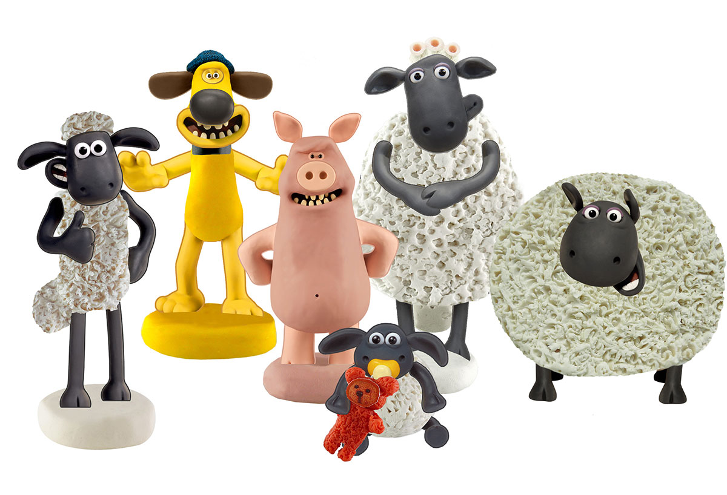
Además, su precio es sumamente accesible: los kits más grandes y completos de Clay Buddies, llamados Super Pack, se venden a 19,99 €, y consiste en un lote con 18 barras de plastilina, cartones de decoración, piezas de velcro y un bonito escenario para que los niños creen sus historias. Además, un didáctico manual de instrucciones enseña en pocos pasos cómo armar los Clay Buddies.

Pero hay opciones más económicas: por 9,99€ se puede adquirir el Starter Pack de Clay Buddies, que además del escenario y el manual de instrucciones, cuenta con seis barras de plastilina, dos cartones de decoración y dos piezas de velcro. O por 2,99€ se presenta el Blister, con 3 barras de plastilina, un cartón de decoración y una pieza de velcro. E inclusive, por sólo 1€ se pueden comprar los sobres de Clay Buddies, que permiten armar varias figuras en forma rápida y sencilla.

Todos estos artículos están a la venta on line en www.giromaxint.com, la plataforma de Giromax con todos sus productos (desde Clay Buddies a cromos y álbums).
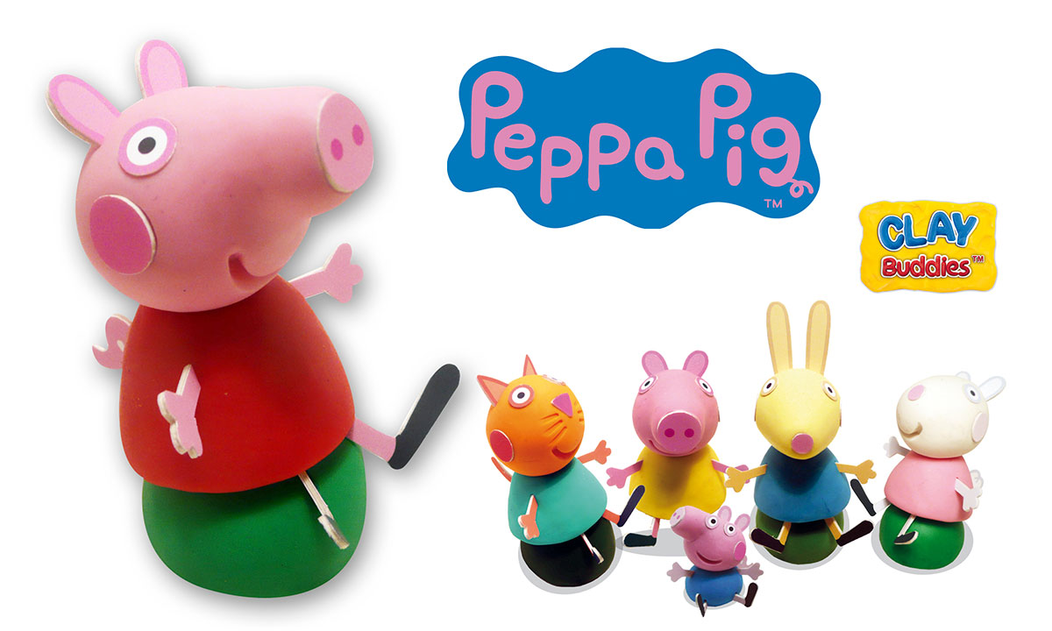

Para quien no haya tenido la oportunidad de divertirse con los Clay Buddies, Giromax ofrece un interesante descuento de 5€ en la primer compra del producto. Para ello, hay que ir a https://www.giromaxint.com/otras-colecciones/clay-buddies8 , rellenar el formulario, y usar el código que se ofrecerá para la compra.

Siguen los Power Caps

Por otra parte, otro fabuloso regalo para estas Navidades pueden ser los Power Caps de Minions, el lanzamiento de Giromax que está conquistando a los niños y niñas.

Se trata de una colección de 250 Power Caps (tazos de 4,2 cm de diámetro), 48 Figuras Pop-Ups y 60 Lanzadores, donde con los simpáticos Minions se pueden realizar toda clase de juegos y construcciones.

Los Power Caps se pueden utilizar como proyectiles para derribar construcciones (levantadas entre los Lanzadores y los Check List), o se puede probar la pericia de los jugadores con diversos juegos de lanzamientos y aciertos. Además, los diseños de los Lanzadores permiten ir creando diversos puzzles, y cuantos más piezas tengan, más alta pueden ser las construcciones y pirámides que levantan.

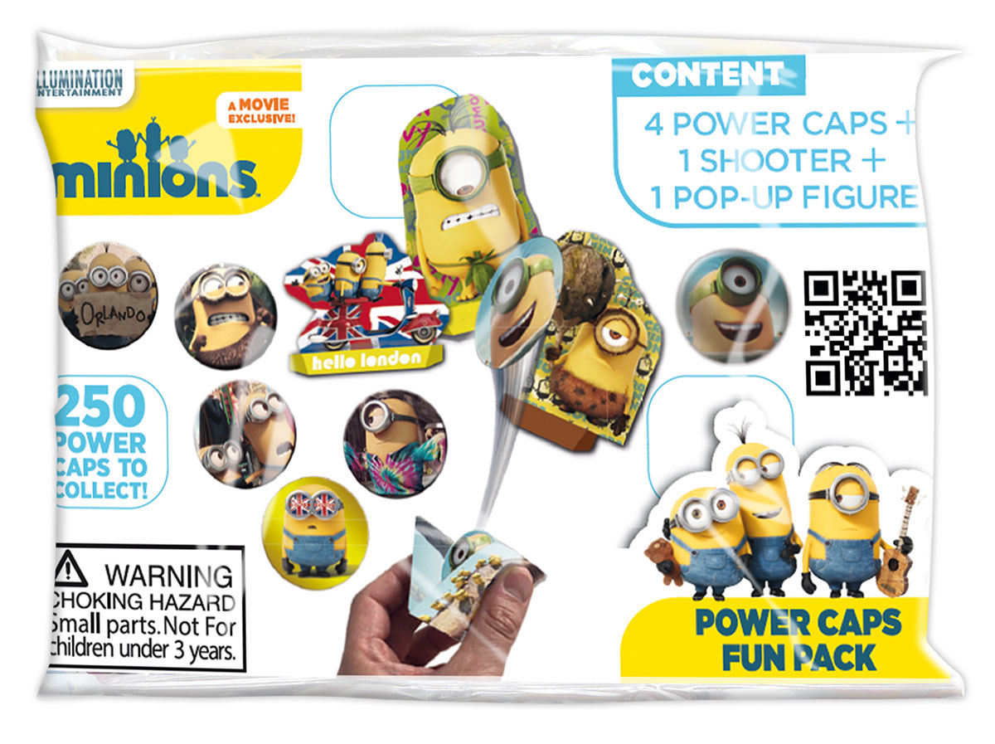

Los Power Caps se comercializan en tres presentaciones:

- Flow Pack: (que incluye 4 Power Caps, 1 figura Pop up, 1 Lanzador y 1 Checklist con Instrucciones, para comprobar el avance de la colección y conocer los juegos y construcciones). Precio de venta: 1 €
- Starter Pack: (que incluye 2 Flow Packs, 3 figuras Mega Pop up, 1 Diana y 1 Checklist con Instrucciones). Precio de venta: 1.99 €
- Collector Box: Se trata de un portatazos muy llamativo de los Minions para que puedas llevar los tazos siempre encima. Precio de venta: 2 €

Sobre Giromax, empresa consolidada en el sector de artes gráficas

Con sede en Barberà del Vallès, se trata de una compañía consolidada en el sector de las artes gráficas, especializada en la creación y desarrollo de coleccionables infantiles. Actualmente, Giromax gestiona la producción y comercialización de más de 30 productos integrados en dos grandes ramas:

Productos licenciados (bajo licencias comerciales de renombre, como Disney, AngryBirds, Minions, MoshiMonster, PeppaPig, Cars, etc.)
Productos de impulso (pulseras, colgantes, peluches…)

Para más información, solicitud de intercambios, etc., no dudes en contactar con nosotros

DESCARGA DE MATERIALES DE PRENSA

NOTA DE PRENSA

FOTOS DE PRODUCTO

Para más información, intercambio o gestión de entrevista, contacta con nosotros

Press Giromaxint
+ 34 667 656 269
press@giromaxint.com

